

**ACTIVIDADES DE INTEGRACIÓN**

1. **Relaciona** cada trio de expresiones equivalentes, como en el ejemplo.

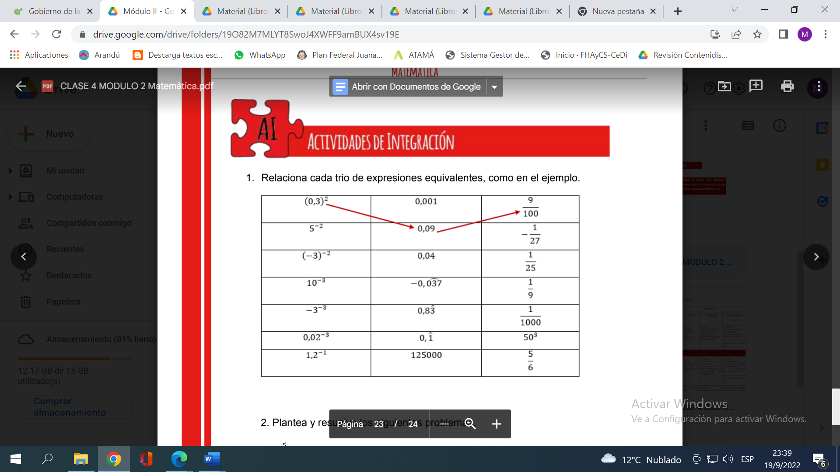

1. Plantea y resuelve los siguientes problemas.
2. Los de un camino en reparación están asfaltados y aún faltan reparar 225km. ¿Cuál es la longitud del camino?
3. Julián entrena para una competencia y durante cinco días ha trotado en total 25km. En los primeros cuatro días trotó en promedio 4,8km por día. ¿Qué distancia recorrió el quinto día?
4. Resuelve las siguientes ecuaciones:

|  |  |  |  |
| --- | --- | --- | --- |
|  |  |  |  |

1. Resuelve las siguientes ecuaciones.

